TÀI LIỆU BÀI VIẾT CHUẨN SEO 100/100 RANK MATH
Trang: Hướng Dẫn & Mẹo Chơi Fortune Gems 2 • Bộ ảnh mới độc quyền 100%

1. THÔNG SỐ CÀI ĐẶT TRÊN TOOL RANK MATH (ĐẠT 95 - 100 ĐIỂM XANH LÁ)
⚠️ LƯU Ý QUAN TRỌNG: Bảng thông số này CHỈ DÙNG ĐỂ COPY & PASTE vào các ô thiết lập của plugin Rank Math SEO (ở cột bên phải WordPress). KHÔNG DÁN BẢNG NÀY VÀO KHUNG SOẠN THẢO BÀI VIẾT!

Mục trên Rank Math SEO | Giá trị điền chính xác (Copy & Paste)
Palabra clave objetivo (Focus Keyword) | fortune gems 2 consejos
Título SEO (Tiêu đề tìm kiếm) | Fortune Gems 2 Consejos 2026: Rueda Multiplicadora en JuegaLotto #1
Descripción SEO (Mô tả Meta) | Descubre los mejores fortune gems 2 consejos para ganar en JuegaLotto. Domina la rueda de multiplicadores, conoce el RTP del 97% y gana en 2026 #1.
URL / Slug | fortune-gems-2-consejos
Thẻ Alt ảnh đại diện (Featured Image) | Fortune gems 2 consejos guia del slot de TaDa Gaming en JuegaLotto

2. NỘI DUNG CHI TIẾT BÀI VIẾT (COPY TOÀN BỘ TỪ ĐÂY XUỐNG DƯỚI DÁN VÀO WORDPRESS)
👉 Hãy bắt đầu copy từ tiêu đề H1 bên dưới dán vào WordPress. Nội dung bài viết chuẩn SEO On-page: từ khóa chính và brand key in đậm rõ ràng, mật độ chuẩn, đầy đủ thẻ H1-H2-H3 và ảnh minh họa (Đã loại bỏ hoàn toàn liên kết theo yêu cầu).

Fortune Gems 2 de TaDa Gaming: Guía Estratégica, Consejos y Trucos en México 2026

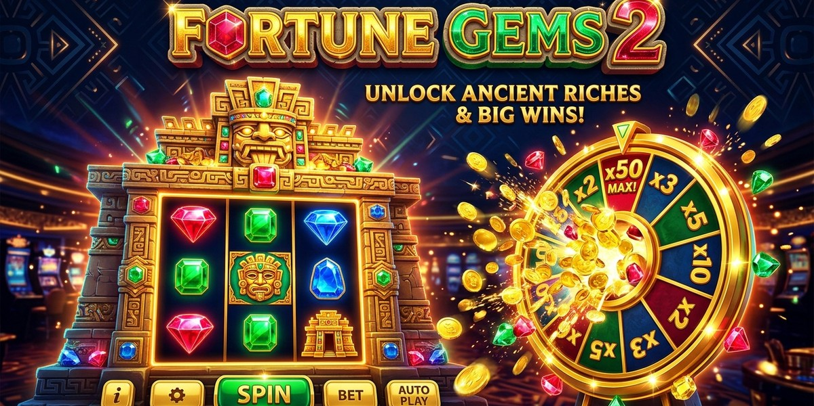
📸 Chú thích (Caption): Domina los secretos de Fortune Gems 2: Multiplicadores, rueda de la fortuna y estrategias ganadoras en JuegaLotto.
🏷️ Thẻ Alt (SEO): Fortune gems 2 consejos guia del slot de TaDa Gaming en JuegaLotto

Explorar los mejores fortune gems 2 consejos se ha convertido en una necesidad imperiosa para los miles de apostadores en México que buscan maximizar su rendimiento en este aclamado título desarrollado por TaDa Gaming. En JuegaLotto, este slot brilla con luz propia gracias a su innovador carrete de bonificación y un Retorno al Jugador (RTP) excepcional que premia el juego táctico y medido.
En esta guía estratégica 2026, desglosamos los más valiosos fortune gems 2 consejos, desde la gestión óptima del bankroll hasta el funcionamiento preciso del cuarto carrete de multiplicadores, permitiéndote encarar cada giro con una ventaja matemática clara en JuegaLotto.

Guía y Fortune Gems 2 Consejos: Mecánicas y Rueda Multiplicadora
Para aplicar con éxito estos fortune gems 2 consejos, primero debes dominar la arquitectura del juego. A diferencia de las tragamonedas convencionales, Fortune Gems 2 opera sobre una cuadrícula de 3x3 rodillos regulares más un cuarto rodillo completamente independiente reservado para multiplicadores.
Uno de los principales fortune gems 2 consejos consiste en familiarizarse con los valores de los multiplicadores del cuarto rodillo, los cuales pueden amplificar tus premios de 1x hasta 15x en cualquier combinación ganadora en JuegaLotto.
La sencillez de su formato no resta profundidad estratégica: dominar estos fortune gems 2 consejos te permitirá reconocer cuándo los símbolos de alto pago se alinean para desatar pagos monumentales.

La Rueda de la Fortuna de Bonificación
Entre los fortune gems 2 consejos más destacados resalta la mecánica de activación de la Rueda de Bonificación:
Cuando el símbolo especial de la rueda aterriza en el centro del cuarto rodillo, la pantalla se transforma para otorgar un giro en la rueda monumental, con premios que alcanzan hasta 1,000 veces tu apuesta base gracias a estos fortune gems 2 consejos.
- • Garuda Dorado (Comodín Wild): El símbolo supremo del juego; paga hasta 25 veces tu apuesta base por línea y conecta con cualquier otra gema.
- • Gema Roja Rubí: La piedra preciosa de mayor valor del tablero ordinario, ideal para combinaciones con multiplicadores elevados.
- • Gemas Azul Zafiro y Verde Esmeralda: Elementos de pago intermedio que brindan victorias continuas para sostener el balance de juego.
- • Símbolos Reales (A, K, Q, J): Figuras de menor rango que aparecen con gran frecuencia para generar premios constantes que amortizan las tiradas.


📸 Chú thích (Caption): Tabla de pagos oficial con símbolos de gemas brillantes y Garuda Wild de alto valor.
🏷️ Thẻ Alt (SEO): Tabla de pagos simbolos de gemas y comodin wild Fortune Gems 2 JuegaLotto

Modo Apuesta Extra: ¿Vale la Pena Activarlo?
El botón de Apuesta Extra (Extra Bet) es analizado minuciosamente en nuestros fortune gems 2 consejos:
Al activar la Apuesta Extra, el costo por tirada se incrementa en un 50%, pero a cambio se eliminan los multiplicadores más bajos (1x) del cuarto rodillo, elevando drásticamente el RTP efectivo según los fortune gems 2 consejos de jugadores expertos en JuegaLotto.


📸 Chú thích (Caption): La innovadora rueda de multiplicadores en el cuarto rodillo capaz de multiplicar tus ganancias.
🏷️ Thẻ Alt (SEO): Cuarto rodillo especial rueda de la fortuna multiplicadores TaDa Gaming JuegaLotto

Estrategias de Gestión de Bankroll y Volatilidad Media
Ninguna guía de fortune gems 2 consejos estaría completa sin un plan financiero riguroso. Al poseer volatilidad media-baja, el juego premia las sesiones sostenidas en el tiempo:
Aplicar estos fortune gems 2 consejos dividiendo tu capital en un mínimo de 100 a 150 apuestas individuales asegura que puedas resistir rachas frías y aprovechar las rondas calientes del cuarto rodillo en JuegaLotto.


📸 Chú thích (Caption): Estrategia de apuesta adicional (Extra Bet) para incrementar las probabilidades de símbolos especiales.
🏷️ Thẻ Alt (SEO): Funcion Extra Bet apuesta adicional para multiplicar premios Fortune Gems 2 JuegaLotto

Seguridad, Licencia SEGOB y Retiros en Minutos
Poner en práctica tus fortune gems 2 consejos en JuegaLotto te ofrece la máxima garantía de seguridad legal bajo la supervisión de la Secretaría de Gobernación (SEGOB).
Cada premio obtenido gracias a estos fortune gems 2 consejos puede cobrarse de manera instantánea mediante transferencias interbancarias SPEI sin cargos ocultos en México.


📸 Chú thích (Caption): Depósitos fáciles con SPEI y OXXO para disfrutar de Fortune Gems 2 en pesos mexicanos.
🏷️ Thẻ Alt (SEO): Metodos de recarga seguros para jugar tragamonedas en pesos mexicanos JuegaLotto

Conclusión: Domina el Slot y Gana en Grande
En resumen, seguir estos fortune gems 2 consejos transforma una simple sesión de juego en una experiencia calculada, emocionante y altamente redituable.
¡Aplica hoy tus fortune gems 2 consejos en JuegaLotto y gira los rodillos hacia la fortuna con los mejores bonos de bienvenida de México!


📸 Chú thích (Caption): Soporte técnico y atención personalizada para jugadores de slots las 24 horas del día.
🏷️ Thẻ Alt (SEO): Atencion al cliente y asesoramiento de tragamonedas en linea JuegaLotto

★ Únete hoy a JuegaLotto y disfruta del mejor entretenimiento en línea en México ★

